发明专利申请文件

第一部分：发明专利请求书

一、发明名称

一种面向民机适航认证的本体约束型知识图谱构建与证据锚定分析方法

二、发明人信息

发明人：（请填写全部发明人姓名）

第一发明人：（请填写）

国籍：中国

联系地址：（请填写）

三、申请人信息

申请人：（请填写单位/个人全称）

类型：（职务发明/非职务发明）

地址：（请填写）

邮编：（请填写）

联系人：（请填写）

电话：（请填写）

四、专利代理信息

代理机构：（如有，请填写）

代理人：（如有，请填写）

五、分类号（建议）
IPC分类号：G06F 16/36（本体/知识图谱）; G06F 16/332（信息检索/自然语言查询）; G06F 16/35（信息检索/结构化查询）; G06F 40/30（自然语言处理）; G06N 5/04（知识处理系统）; G06N 3/08（机器学习）; B64F 5/00（航空器维修/检查辅助装置）
CPC分类号：G06F 16/367; G06F 16/3329; G06N 20/00

六、摘要
本发明公开了一种面向民机适航认证的本体约束型知识图谱构建与证据锚定分析方法。该方法采用BFO/IOF三层本体架构作为知识抽取的结构化约束，定义多类实体类型和关系类型；通过多因子加权公式计算知识关系的关联强度，并映射到七级色谱；构建融合BM25稀疏检索、本地或远程稠密向量检索和标准条款类型匹配的混合检索算法，将适航标准条款以证据形式注入大语言模型提示词上下文；通过多角色大语言模型Agent在标准约束和关联强度约束下自动抽取结构化知识，并经JSON Schema校验、本体一致性校验、标准引用校验、证据跨度校验、冲突检测和置信度阈值控制后写入知识图谱。本发明进一步提供可迁移部署与环境自检、API Key外置配置、批量上传与ZIP安全解包、可中断分块上传、后台摄取任务、本地快速索引、Prezi式动态知识图谱可视化、语音提问与语音讲解以及异构硬件适配和高吞吐推理调度机制，使系统能够在新计算机、内网或国产化计算环境中快速部署并保持可审计、可复核和可扩展运行。
关键词：工业本体；知识图谱；大语言模型；适航认证；关联强度；标准注入；经验闭环；输出校验；可迁移部署；动态可视化；批量上传；语音交互

第二部分：权利要求书
（合并后的权利要求书，共12项）
权利要求1
一种面向航空维修认证的多模态知识库与证据链推理系统，其特征在于，包括文档摄取模块、知识规范化模块、混合检索模块、多步骤推理模块、证据归因模块、动态知识图谱模块、会话记忆模块、语音交互模块、报告导出模块和迁移部署模块；所述文档摄取模块用于接收PDF、DOCX、TXT、Markdown、CSV、XLSX和ZIP文件，生成包含document_id、source_path、file_name、chunk_id、page、section、raw_text、clean_text、entities_json、relations_json、quality_score、created_at和updated_at字段的标准知识块；所述混合检索模块基于BM25、稠密向量、图谱邻接、实体命中和重排序评分形成候选证据；所述多步骤推理模块基于候选证据生成专业回答；所述证据归因模块将回答拆分为answer claim，并为每个claim标注document、inferred、web_search、model_prior或unsupported来源类型；所述动态知识图谱模块以Document、Section、Topic、Chunk、Entity、Keyword、Evidence和Answer Claim为节点生成可缩放、可追溯的知识空间。
权利要求2
根据权利要求1所述的系统，其特征在于，所述文档摄取模块采用后台任务IngestJob表示每一次上传或导入任务，IngestJob至少包括job_id、status、total_paths、documents_processed、documents_failed、chunks_written、current_file、progress_percent、started_at、completed_at、duration_seconds和error_message字段；当处理ZIP或多文件批量任务时，系统按文件级并行解析、按文档级提交SQLite事务，并在每篇文档完成后立即刷新知识树、知识图谱和前端进度，从而使用户能够看到“已处理文档数、总文档数、chunk数量、当前文件和失败原因”。
权利要求3
根据权利要求1所述的系统，其特征在于，所述知识规范化模块包括文本抽取、OCR兼容、章节标题识别、页码定位、chunk切分、实体抽取、关键词抽取和关系抽取步骤；其中chunk切分遵循最小token数、最大token数和重叠窗口约束，实体抽取至少识别航空器型号、适航标准、ATA章节、系统缩写、部件名称、认证流程、故障模式、接口名称、文件名和图号，关系抽取至少生成contains、mentions、related_to、supports和derived_from边。
权利要求4
根据权利要求1所述的系统，其特征在于，所述混合检索模块采用统一评分函数S=w1*S_bm25+w2*S_dense+w3*S_entity+w4*S_graph+w5*S_recency+w6*S_quality，其中S_bm25为关键词匹配得分，S_dense为语义向量相似度，S_entity为实体重合得分，S_graph为图谱邻域支持得分，S_recency为会话近期相关度，S_quality为chunk质量得分；系统可在无本地向量模型时降级为BM25和规则实体检索，并在有Ollama、OpenAI-compatible、Kimi或vLLM Ascend服务时自动选择可用provider。
权利要求5
根据权利要求1所述的系统，其特征在于，所述证据归因模块对每个answer claim建立provenance对象，所述provenance对象至少包括source_type、source_id、doc_id、chunk_id、file_name、page、section、url、model、retrieval_score、confidence和created_at字段；当claim由单一或多个文档chunk直接支持时标记为document，当由多个文档证据综合推导时标记为inferred，当来自真实联网搜索结果时标记为web_search，当未被当前知识库证据覆盖但由模型常识给出时标记为model_prior，当与证据冲突或置信度低于阈值时标记为unsupported。
权利要求6
根据权利要求1所述的系统，其特征在于，所述动态知识图谱模块通过/api/knowledge/tree返回树结构，通过/api/knowledge/graph返回nodes和edges结构；树结构按Knowledge Base→Document→Section或Topic→Chunk→Entity或Keyword组织，图结构按Document、Topic、Chunk、Entity、Evidence和Claim的支持关系组织；前端在摄取任务运行期间把active ingest节点和已完成文档实时叠加到知识树中，在问答期间把当前query、命中实体、retrieved chunk和answer claim叠加为动态证据链。
权利要求7
根据权利要求1所述的系统，其特征在于，所述会话记忆模块为每轮对话生成session_id、query_id和answer_id，并将用户问题、检索证据、answer claim、source_type、临时记忆summary、长期规则memory rule和session_evidence_graph写入本地JSON或SQLite；当前对话的临时记忆用于追问消歧，历史对话列表支持新建、载入、删除和清空，会话图谱在多轮追问中以Q1→Evidence→Claim→Q2→Evidence→Claim的形式持续扩展。
权利要求8
根据权利要求1所述的系统，其特征在于，所述系统包含回答锁定机制：当后台摄取任务仍在运行且用户问题依赖未完成文档集合时，前端显示“仍在分析中，可基于已完成文档回答或等待全部完成”的状态提示，并在默认模式下避免把未完成知识库误判为已完成；系统允许用户选择仅基于已摄取证据回答，此时证据链显式标注当前覆盖范围和未完成文档数量。
权利要求9
根据权利要求1所述的系统，其特征在于，所述会话记忆模块还包括规则融合单元，所述规则融合单元从连续问答、上传文档和用户反馈中提炼短规则，每条规则包括rule_id、rule_text、scope、evidence_ids、confidence、usage_count、last_used_at和merged_from字段；当新规则与既有规则语义相近、覆盖范围重叠或证据来源一致时，系统合并为更精炼的规则，而不是追加冗余规则。
权利要求10
根据权利要求1所述的系统，其特征在于，所述前端交互模块提供Apple风格的三栏工作台，至少包括历史对话栏、专业回答与证据链区域、上传与动态知识树区域；知识树画布支持鼠标滚轮缩放、拖拽平移、Fit to View、Reset、冻结、导出、截图、HD SVG和Word报告导出；语音交互模块支持语音提问、朗读专业回答、停止朗读、语速调节和上传中断，朗读时只读取清洗后的专业回答正文而不朗读证据链、文件名、score或E1编号。
权利要求11
根据权利要求1所述的系统，其特征在于，所述迁移部署模块生成可在新计算机解压运行的迁移包，迁移包包含Start-Portable.ps1、Setup-NewComputer.ps1、启动迁移版.bat、README_运行说明.md、迁移部署说明.md、web目录、src目录、knowledge目录结构和.env.example；迁移包排除.env、.venv、__pycache__、runtime缓存和真实API key，并在首次启动时自动检测Python、依赖包、Ollama、本地模型、OpenAI-compatible配置和Kimi API key配置状态。
权利要求12
一种计算机可读存储介质和电子设备，其特征在于，所述计算机可读存储介质存储有程序指令，所述程序指令被处理器执行时实现权利要求1至11任一项所述系统的文档摄取、知识树生成、混合检索、证据归因、会话记忆、动态图谱显示、语音交互、报告导出和迁移部署步骤；所述电子设备包括CPU、GPU或NPU中的至少一种计算单元，并可在本地模式、云端API模式或混合模式下运行。

第三部分：说明书

发明名称

一种面向民机适航认证的本体约束型知识图谱构建与证据锚定分析方法

技术领域
[0001] 本发明属于人工智能与航空工程交叉技术领域，具体涉及一种基于工业本体框架和大语言模型的民用航空器适航认证知识图谱自动构建、关联强度量化、标准条款注入及智能分析方法。

背景技术
[0002] 民用航空器的适航认证是保障飞行安全的核心制度，涉及中国民用航空局（CAAC）、美国联邦航空管理局（FAA）和欧洲航空安全局（EASA）等适航当局发布的大量标准和规范。在民机研制过程中，工程团队需要管理从飞机级需求到系统级需求、子系统需求、软件高层需求（HLR）、低层需求（LLR）、源代码直至测试用例的完整追溯链，同时需执行功能危险评估（FHA）、初步系统安全评估（PSSA）、系统安全评估（SSA）等安全评估活动，并确保设计满足DO-178C（软件适航）、DO-254（硬件适航）、ARP4754A（系统研制）和ARP4761（安全评估）等标准的要求。
[0003] 传统的需求管理和安全评估方法主要依赖DOORS、Polarion等需求管理工具和人工分析，存在以下问题：（1）知识孤岛化——不同文档中的知识关联难以自动发现和可视化；（2）追溯断链——需求到代码到测试的追溯关系容易遗漏，特别是派生需求难以被完整追溯；（3）经验流失——工程师的分析经验随人员流动而丧失，缺乏系统化的经验积累机制；（4）标准碎片化——中美欧三方标准体系各自独立，工程师难以快速查阅交叉引用关系；（5）安全评估覆盖不全——人工FHA/PSSA/SSA分析难以保证对所有功能失效状态的全面覆盖；（6）大语言模型输出不可靠——通用大语言模型在适航领域易产生幻觉，缺乏与标准条款对齐的约束机制。
[0004] 现有通用知识图谱构建方法缺乏对航空工业领域本体结构的深度理解，难以区分需求满足、失效导致、DAL分配等具有特殊语义的关系类型，也无法量化表达知识关联的紧密程度。现有RAG系统多采用单一向量检索或关键词检索，缺乏面向适航标准条款的专门注入机制。现有LLM Agent系统缺乏输出一致性校验机制，在安全关键场景下可靠性不足。
[0005] 近年来，工业本体基础（IOF, Industrial Ontologies Foundry）和基本形式本体（BFO, Basic Formal Ontology）的分层本体架构在工业领域得到关注。Hedi Karray等人提出的IOF框架为工业知识的标准化建模提供了基础。同时，大语言模型（LLM）的快速发展为从非结构化文本中自动提取结构化知识提供了新的可能。然而，将IOF/BFO分层本体、适航标准体系、关联强度量化、输出一致性校验和大语言模型相结合，形成可授权的技术闭环，现有技术尚未实现。

发明内容
[0006] 本发明的目的在于提供一种面向民机适航认证的本体约束型知识图谱构建与证据锚定分析方法，该方法以适航本体为约束、以标准条款为证据、以关联强度为边权、以审计校验为保障，实现民机适航知识图谱的自动构建与可信分析。
[0007] 为实现上述目的，本发明采用以下技术方案：

一、三层本体架构
[0008] 本发明构建了面向民机适航领域的三层本体架构：
[0009] 第一层为BFO顶层本体，定义了6种最基本的实体类型：实体（entity）、过程（process）、功能（function）、质量（quality）、角色（role）和倾向（disposition）。这一层提供了跨领域的通用语义基础，使本发明具备向其他安全关键工业领域迁移的通用性。
[0010] 第二层为IOF核心层本体，在BFO基础上定义了18种工业通用实体类型，包括需求（requirement）、设计（design）、验证（verification）、接口（interface）、约束（constraint）、规范（specification）、组件（component）、系统（system）、测试（test）、风险（risk）、标准（standard）、文档（document）、计划（plan）、报告（report）、决策（decision）、指标（metric）、工具（tool）和人员（agent）。
[0011] 第三层为航空领域层本体，针对民机适航认证的特殊需求定义了50种专用实体类型，覆盖需求层级、安全评估、MBSE架构、验证与认证、变更管理五个子领域。同时定义了36种关系类型，分为追溯关系、安全评估关系、认证关系和变更管理关系四大类别。

二、关联强度计算
[0012] 本发明引入了多因子加权关联强度计算公式，将知识关系的关联强度量化为0至1的连续数值，并映射到赤橙黄绿青蓝紫七级色谱区间。多因子加权公式为：
S(e_i, e_j, r) = α·S_type + β·S_evidence + γ·S_standard + δ·S_graph + η·S_llm
[0013] 各分量的具体计算方式如下：
S_type：关系类型基础权重。根据RELATION_TYPES中定义的category字段预设权重。traceability和composition类别赋予+0.20的基础权重；causation和dependency类别赋予+0.15；conflict和constraint类别赋予+0.10；hierarchy类别赋予+0.05；reference类别赋予-0.10；similarity类别赋予-0.05；association类别赋予0.00。
S_evidence：证据距离权重。当源实体与目标实体来源于同一文档时赋予+0.10；来源于同一章节时额外赋予+0.05；来源于同一句子时额外赋予+0.05。
S_standard：标准条款支持权重。若关系被适航标准条款直接支持则赋予+0.15；若被间接引用则赋予+0.05；未被支持则赋予0.00。
S_graph：图结构支持权重。基于共同邻居比例Jaccard系数、最短路径长度倒数和节点介数中心性归一化值的加权平均计算。共同邻居比例越高、最短路径越短、节点中心性越高，则图结构支持度越高。
S_llm：大语言模型置信度权重。由大语言模型在知识提取时输出的confidence字段经Sigmoid归一化至[0,1]区间后得到。
[0014] 权重系数α、β、γ、δ、η为可配置参数，默认取值分别为0.25、0.20、0.20、0.20、0.15，且满足α+β+γ+δ+η=1。用户可根据具体项目特点调整权重系数。
[0015] 七级色谱的具体定义如下表所示：

三、适航标准条款注入
[0016] 本发明建立了包含中国CAAC、美国FAA和欧洲EASA三大适航当局的标准数据库。标准数据库中的每条标准记录包含标准编号、版本号、条款标识、中英文标题、发布机构、等效引用映射、适用实体类型列表、要求输出字段列表和修订日期。
[0017] 在知识提取过程中，系统对输入文档提取关键词，基于以下混合标准条款检索算法检索相关标准条款：
R(q, c) = λ_1·BM25(q, c) + λ_2·CosSim(q, c) + λ_3·TypeMatch(q, c) + λ_4·ProjectContext(q, c)
[0018] 其中BM25(q, c)基于Jieba中文分词计算查询词与标准条款文本之间的词汇相关性；CosSim(q, c)可基于远程嵌入模型、本地嵌入模型或确定性本地特征向量化模块将查询和标准条款编码为向量后计算余弦相似度；TypeMatch(q, c)检查查询涉及的实体类型与标准条款适用实体类型的匹配程度；ProjectContext(q, c)检查当前分析机型项目与标准条款适用范围的匹配程度。检索结果按评分排序后，将Top-N条标准条款的编号、摘要和等效引用关系注入大语言模型的提示词上下文。当远程嵌入服务不可用、密钥未配置或处于内网离线模式时，系统采用本地快速向量化与缓存机制先保证检索链路可用，并在后台补充高精度向量索引。
[0019] 标准版本管理机制：当标准数据库中的条款版本更新时，系统记录新旧版本的差异字段，遍历知识图谱中绑定该标准条款的所有节点和关系，标记受影响的图谱元素，并生成标准更新影响报告，供工程师审核是否需要更新知识图谱中的相关结论。

四、多角色大语言模型知识提取与输出一致性校验
[0020] 本发明设计了六个专业Agent角色，每个角色配备独立的系统提示词。知识提取角色的系统提示词中嵌入了完整的三层本体类型体系、七级色谱标注规则以及步骤S2注入的标准条款上下文。大语言模型在上述多重约束下执行知识提取，输出JSON格式的实体和关系数据。
[0021] 为确保大语言模型输出在安全关键场景下的可靠性，本发明设计了六层输出一致性校验机制：
第一层JSON Schema校验：预定义实体对象Schema和关系对象Schema，检查提取输出中的字段完整性和数据类型正确性。实体对象Schema要求包含entity_id、name、entity_type、ontology_layer、source_doc、source_span、confidence和standard_refs字段；关系对象Schema要求包含relation_id、head、tail、relation_type、strength、color_level、evidence_ids和calculation_components字段。
第二层本体一致性校验：建立关系类型允许端点类型映射表，例如failure_leads_to关系只允许failure_state类型作为头节点、hazard或function类型作为尾节点；assigns_dal关系只允许hazard或failure_state类型作为头节点、dal_assignment类型作为尾节点。违反允许类型约束的关系被标记为校验失败。
第三层标准引用校验：凡实体类型为dal_assignment、fha_item、safety_objective或关系类型为assigns_dal、failure_leads_to、mitigates的，必须绑定至少一个标准条款编号（如ARP4761、14CFR25.1309）或证据片段标识。未绑定标准引用的结论被标记为待复核。
第四层证据跨度校验：每个实体和关系必须携带source_span字段，包含来源文档名、页码、段落编号和字符起止位置。系统校验字符范围是否在文档有效范围内，确保结论可回指原文。
第五层冲突检测：当不同Agent角色对同一实体给出不同的属性值时（例如安全评估师分配DAL A而V模型追溯器分配DAL B），系统自动标记冲突项，记录冲突双方的理由和证据，并将冲突项加入人工复核队列。
第六层置信度阈值控制：设定关联强度下限阈值（默认0.30），低于阈值的关系仅标记为候选关系，不进入正式知识图谱；设定实体置信度下限阈值（默认0.70），低于阈值的实体需经人工确认后方可入库。

五、知识图谱构建与分析
[0022] 通过校验的实体和关系被写入知识图谱。本发明采用RDF三元组存储和NetworkX图数据结构双引擎：RDF引擎使用rdflib库，支持SPARQL查询和Turtle序列化导出；NetworkX引擎支持图算法分析和可视化导出。两个引擎通过统一接口保持同步更新。
[0023] 知识图谱分析功能包括：追溯链完整性检测基于需求层级节点的入度和出度统计，计算V模型各层级的追溯覆盖率；缺失链接预测基于共同邻居Jaccard相似度计算潜在关联概率；知识簇聚类使用NetworkX的弱连通分量算法；桥接节点发现基于介数中心性排序；变更影响传播路径计算基于广度优先搜索沿关联强度递减方向传播影响。

六、经验闭环积累
[0024] 本发明设计了分析→提炼→积累→注入的经验闭环机制。每次文档分析或安全评估完成后，系统自动将经校验通过的分析结果发送给大语言模型，由其按预设模板提炼经验条目。经验条目数据结构包含：
experience_id（经验标识）、title_cn/title_en（中英文标题）、project（所属机型项目）、category（经验类别）、applicable_conditions（适用条件列表）、content（经验内容）、evidence（依据证据列表）、status（状态：temporary/permanent）、reviewer（审核人）、confidence（置信度）和usage_count（使用次数）。
[0025] 经验按飞机型号项目分目录存储，每个目录下按永久经验和临时经验分类，同时生成中文和英文两个版本的Markdown格式文件供人工审核。工程师可审核、通过、驳回或将临时经验提升为永久经验。在后续分析中，系统根据当前机型项目和分析类型自动检索匹配的历史经验，按使用次数和置信度排序后注入大语言模型的提示词上下文。
十一、面向国产计算卡的高吞吐推理与硬件适配机制
[0030A] 为使航空维修知识问答、故障诊断和培训问答能够在内网、离线或国产化软硬件环境中稳定部署，本发明进一步设置硬件适配层。该硬件适配层不限定单一厂商或单一推理框架，而是通过设备探测、算子能力识别、后端选择、模型切分、内存池配置和异常回退策略，屏蔽CPU、GPU、NPU、DCU、MLU等异构计算设备之间的接口差异。可选实施方式包括但不限于昇腾NPU、海光DCU、寒武纪MLU、昆仑芯、摩尔线程计算卡以及通用GPU。
[0030B] 在高吞吐token推理链路中，系统将多用户维修问答请求写入请求队列，按照输入长度、证据包大小、预计生成长度和设备剩余资源进行动态batch组织；在预填充阶段复用热点维修资料、标准条款和故障案例前缀缓存，在生成阶段采用连续批处理、分页KV cache、混合精度、量化推理、异步调度和流式输出，以提高多用户并发问答时的token生成吞吐并降低首token等待时间。
[0030C] 检索链路与生成链路相互解耦。PDF解析、OCR或表格解析、语义分块、向量化和图谱构建可在CPU或通用加速设备上分阶段执行；大语言模型生成、证据摘要、候选证据重排序和维修建议生成可在国产计算卡上执行；当硬件后端不可用或资源不足时，系统依据配置切换至低并发、短上下文或CPU/GPU回退模式。该机制使航空维修RAG、M-flow因果边界分析和agentic多步检索问答能够适配不同单位的软硬件环境。
[0030D] 系统进一步记录模型版本、硬件后端、设备标识、推理参数、检索证据、生成答案、首token延迟、总响应延迟、token吞吐量、缓存命中状态和异常回退事件。上述审计信息与原有证据锚定、标准引用和权限控制机制结合，满足机务维修、培训和标准检索场景对可追溯、可复核和内网部署的要求。
十二、可迁移部署、动态可视化和高速资料摄取机制
[0030E] 为使项目能够复制到新计算机后仍可直接运行，本发明进一步设置可迁移部署模块。该模块把后端服务、前端页面、配置文件、示例环境变量、运行脚本、打包脚本、上传目录、原始资料目录、解压目录、索引目录和审计目录组织为统一项目包；首次运行时执行环境自检，检查运行时版本、依赖安装状态、端口占用、目录权限、模型服务地址、浏览器能力和安全策略，并根据检测结果输出可读的环境报告。
[0030F] API Key和模型服务参数采用外置配置方式管理。系统在源代码中只保留配置项名称和读取逻辑，具体密钥、OpenAI兼容服务地址、本地模型地址、默认模型名称、向量化策略、上传大小阈值和并发数写入.env、config.yaml或等效配置对象；在新计算机上更换密钥时，只需修改外部配置并重启服务，审计日志记录配置版本但不记录明文密钥。
[0030G] 资料接入模块支持普通文件、批量文件夹和ZIP压缩包三类输入。上传文件先落入data/raw或等效原始资料目录；ZIP原包保留后解压到隔离子目录，解压过程检查相对路径、文件后缀、单文件大小、总解压大小和重复文件指纹，阻止路径穿越和非授权文件类型。小型文件采用批量合并上传，大型文件采用固定大小分块和多工作线程并发上传；用户取消上传时，前端终止传输，后端清理临时分块和未完成任务。
[0030H] 文件落盘与资料摄取解耦。系统在文件保存成功后立即返回任务标识，后台任务继续执行解析、语义分块、BM25索引、本地向量索引、图谱更新和经验条目抽取，前端通过任务状态接口展示queued、running、finished、failed、cancelled等状态。对于一百个以上文档的导入场景，文件接收和任务排队可快速完成，耗时较长的OCR、嵌入计算和图谱推理由后台逐步处理，从而改善用户等待体验。
[0030I] 动态知识树和图谱可视化模块采用连续缩放视野。系统同时维护层级知识树和关系图谱：知识树用于按文档、章节、实体类型、标准条款和经验条目快速定位；图谱用于展示实体、关系、证据和标准引用之间的网络结构。图谱视图基于节点类型、关系强度、证据来源和用户焦点计算布局，通过碰撞检测、标签避让、边长约束、局部展开、远端折叠和焦点高亮减少节点重叠，并通过滚轮缩放、画布拖拽、节点聚焦和视野扩展实现类似演示式缩放浏览的交互效果。
[0030J] 语音交互模块提供语音提问和语音讲解。系统可调用浏览器语音识别、操作系统语音接口或等效语音服务将用户语音转换为文本查询，随后通过混合检索和证据锚定生成回答；回答完成后通过语音合成朗读结论、证据来源和人工复核提示。若用户在录音、上传、生成或朗读过程中发起新任务或点击中断，系统停止当前任务并写入中断状态，避免旧任务继续占用资源或输出过时结果。
[0030K] 在一种工程实现中，前后端通过健康检查、文件上传、批量上传、分块上传、取消上传、后台摄取任务查询、知识树查询、知识图谱查询、问答生成和审计查询等接口连接。上述接口名称、脚本名称和目录名称不构成对本发明保护范围的限制，所属领域技术人员可用FastAPI、Flask、Spring、Electron、浏览器原生页面或其他等效框架实现同样功能。

七、安全审计与权限管理
[0026] 民机适航文档涉及型号设计、供应链和认证资料，安全性是重要技术点。本发明包含以下安全审计机制：
用户权限分级：管理员、审查员、工程师、只读用户四级权限，不同权限对应不同的图谱修改、经验审核和标准更新操作权限；
文档密级标签：支持公开、内部、机密、绝密四级密级，高密级文档仅对高权限用户可见；
离线部署模式：所有推理和分析在本地完成，无需互联网连接；
模型调用日志：记录每次大语言模型调用的输入摘要、输出摘要、调用时间、调用人和耗时；
图谱修改日志：记录每次节点增删改、边增删改的操作人、操作时间、操作前状态快照和操作后状态；
Agent输出版本记录：对同一文档的多次分析结果保存版本历史，支持版本对比和回滚；
人工确认记录：对关键结论（如DAL分配、安全目标）的人工审核意见和签字记录；
审计报告生成：定期自动生成系统操作审计报告，包括异常操作统计、冲突项处理进度和经验积累统计；
敏感信息脱敏：对包含供应商名称、人员姓名、具体参数值等敏感信息的实体属性执行自动脱敏或标记。

八、混合检索增强生成
[0027] 本发明构建了混合检索增强生成管线，融合BM25稀疏检索与稠密向量检索的互补优势。稀疏检索阶段采用基于Jieba中文分词的BM25算法构建倒排索引，支持元数据字段权重提升。稠密检索阶段可通过远程嵌入模型、本地嵌入模型或确定性本地特征向量化模块将知识块编码为向量，采用余弦相似度计算语义相似度；当配置关闭远程嵌入或嵌入服务超时时，系统保留本地向量索引和BM25索引，避免大量文档导入时因逐段远程调用导致启动或摄取时间过长。混合融合阶段对两路分数分别归一化后以可配置权重加权求和，同时执行倒排融合（RRF）消除分数尺度不一致问题。重排阶段采用启发式重排器，基于关键词重叠率、元数据匹配度、证据来源多样性和文档长度因子精排。生成阶段采用证据锚定生成器，强制要求模型仅基于所提供的证据生成回答，并以[来源N]格式标注证据出处。

九、智能查询路由
[0028] 本发明设计了三路由智能查询分发机制。路由判定逻辑基于查询复杂度标记和关键词特征：简单事实型查询分发至基线路径，直接执行混合检索增强生成；包含多步推理需求的复杂查询分发至智能体路径，执行YAML声明式多步推理检索和自校正循环；包含结构化分析需求的查询可选择分发至递归语言模型路径。路由器支持特征标记动态开关，当指定路径被禁用时自动降级到基线路径。

十、递归语言模型检索（可选实施方式）
[0029]针对结构化查询，本发明设计了系统通过受限代码执行环境执行递归式检索和中间变量审计的机制。具体包括：创建受限Python沙箱执行环境，管理变量名空间和代码执行历史；将用户输入查询和当前检索上下文作为外部环境变量注入沙箱变量空间；由大语言模型生成Python代码，该代码可递归调用检索函数和语言模型调用函数，实现多层次推理；中间结果以命名变量形式存储，最终通过指定输出变量收集结果；当达到最大递归深度或代码执行出错时，执行安全回退到基线检索路径。该可选实施方式不作为本发明的必要特征。

第四部分：具体实施方式
以下仅保留三个实施例，三个实施例分别覆盖部署数据底座、摄取与动态图谱、问答与交互导出；每个实施例均给出可复现的工程字段、接口、状态和流程。
实施例1：系统部署、目录结构和数据底座的1:1复现
[0030] 本实施例给出系统从空目录到可运行服务的复现方式。部署目录包含src/backend、knowledge/ingestion、knowledge/chunks.db、knowledge/sessions、knowledge/agent_memory、web、exports、runtime、tests、Start-Portable.ps1、Setup-NewComputer.ps1和.env.example。src/backend/app.py负责FastAPI路由，src/backend/service.py负责问答编排、会话记忆和证据图谱生成，knowledge/ingestion/ingest_pipeline.py负责文档解析、chunk切分、实体关系抽取和SQLite写入，web/index.html、web/app.js和web/style.css负责三栏式前端工作台。
[0031] 新计算机启动时，Setup-NewComputer.ps1先检测Python版本、虚拟环境、pip依赖、端口占用、Ollama可达性、OpenAI-compatible API配置、Kimi API key配置和knowledge目录完整性；若Ollama存在且模型可用，则优先本地推理；若Ollama不存在或不可用，则读取.env中的OPENAI_COMPATIBLE_BASE_URL、OPENAI_COMPATIBLE_API_KEY、OPENAI_COMPATIBLE_MODEL或KIMI_API_KEY，并把provider_status写入/health返回值。真实密钥只存在.env中，迁移包仅包含.env.example。
[0032] 数据底座采用SQLite WAL模式和JSON辅助文件。chunks表字段至少包括chunk_id、doc_id、source、source_path、source_chunk_type、source_section、page_no、title、text、tokens、embedding_ref、hash、image_ref、metadata_json、entities_json、relations_json、quality_score和created_at；sessions目录保存session_id、turns、summary、temporary_memory、session_evidence_graph；agent_memory目录保存融合后的rules.json。通过该字段集合，任一chunk均可反向追溯到文件、页码、章节、实体、关系和回答证据。
[0033] 后端暴露/health、/upload、/upload/chunk、/ingest/jobs、/ingest/jobs-batch-status、/api/knowledge/tree、/api/knowledge/graph、/api/query、/api/sessions、/api/session/{session_id}、DELETE /api/session/{session_id}、/api/memory/rules、/api/knowledge/reset和/exports/word-report接口。前端不直接读取数据库，而是通过上述接口获得状态、上传进度、知识树、知识图谱、证据链、历史对话和导出结果，因此部署到不同电脑时只需保持接口协议一致即可复现。
对象 | 关键字段或文件 | 复现要求
服务入口 | src/backend/app.py；/health；/api/query | 启动后应返回服务状态、provider状态和知识块数量。
数据表 | knowledge/chunks.db；chunks表 | 每个chunk必须可追溯到文件、页码、章节和实体。
会话目录 | knowledge/sessions/{session_id}.json | 保存turns、summary、temporary_memory和session_evidence_graph。
迁移脚本 | Setup-NewComputer.ps1；Start-Portable.ps1；.env.example | 新电脑只需解压、配置.env并运行启动脚本。
实施例2：高吞吐摄取、动态知识树、图谱刷新和规则记忆融合
[0034] 本实施例给出批量文档处理方式。用户拖入数百份PDF、DOCX或ZIP后，上传控制器先将文件写入data/raw或runtime/upload_cache，再创建IngestJob；对于小文件采用批量提交，对于大文件采用chunk upload并记录upload_id、part_index、total_parts和sha256。后台摄取管线使用parse_workers并行解析文档，以as_completed接收完成结果；每篇文档完成后立即把该文档chunks写入SQLite并更新IngestJob，而不是等待全部文件完成后一次性刷新。
[0035] 每个文档的处理过程包括extract_text、normalize_text、detect_section、split_chunk、extract_entities、extract_relations、score_quality和insert_chunks。split_chunk使用min_chunk_tokens、max_chunk_tokens和overlap_tokens控制边界；detect_section优先使用标题样式、目录、页眉和数字编号，若文档没有清晰标题，则使用文件名、页码、首行高权重短语和关键词聚类生成Topic；extract_entities至少抽取ATA、IPC、AMM、WDM、MEL、SB、AD、DO-178C、ARP4754A、B737、A320、LRU、传感器、总线、接口、故障模式和认证活动等实体。
[0036] 动态知识树由/api/knowledge/tree实时生成，根节点为Knowledge Base，第二层为Document，第三层为Section或Topic，第四层为Chunk，第五层为Entity或Keyword。图谱接口/api/knowledge/graph返回nodes和edges，nodes包含id、type、label、source_type、doc_id、file_name、page、section、chunk_id、score、preview和meta，edges包含id、source、target、type和weight。前端每3秒或在job状态变化时刷新树和图谱；已完成文档节点高亮显示2秒，失败文档显示error状态，正在处理的文档显示spinner状态。
[0037] 用户点击“重置知识树”时，前端调用/api/knowledge/reset，后端只清空知识树缓存、图谱缓存、索引派生文件和会话图谱中的临时分析节点，不删除原始上传文件；若用户选择“清空知识库”，系统才删除chunks表派生数据并要求二次确认。该区分保证误操作不会删除原始资料。
[0038] 规则记忆采用类似Gbrain的持续融合机制：每次问答结束后，系统从answer claim、用户追问、证据片段和人工反馈中提取候选规则，先以语义相似度、实体重合度、证据重合度和scope一致性进行匹配，再把重复或近似规则合并成更短、更稳的rule_text；规则必须保留evidence_ids和confidence，且每条规则不得超过预设长度，避免生成一堆重复、空泛或不可执行的规则。
处理阶段 | 输入输出 | 动态刷新点
上传 | PDF/DOCX/TXT/ZIP→upload_id或job_id | 显示总文件数、已上传分片和可中断状态。
解析 | source_path→clean_text、page、section | 每篇文档完成后刷新进度和文档节点。
分块 | clean_text→chunk_id、tokens、metadata_json | chunk写入SQLite后更新chunks计数。
抽取 | chunk→entities_json、relations_json | 实体和关系增量进入知识树与图谱。
规则融合 | answer claim和反馈→rules.json | 相似规则合并，保留精炼规则和证据来源。
实施例3：证据优先问答、长上下文会话、动态图谱交互和报告输出
[0039] 本实施例给出一次完整问答的运行过程。用户在前端输入问题后，系统先读取当前session的temporary_memory、recent turns和已融合rules，生成contextual query；随后执行BM25检索、稠密向量检索、实体扩展检索和图谱邻域检索，并按S=w1*S_bm25+w2*S_dense+w3*S_entity+w4*S_graph+w5*S_recency+w6*S_quality重排。若后台摄取仍在运行，系统在query结果中附带ingest_coverage，说明当前回答基于已完成文档还是完整知识库。
[0040] LLM生成回答前，prompt明确要求正文不插入[E1]、[E2]、source id、chunk id或文件名；回答生成后，claim splitter按句号、分号和换行拆分answer claim，并对每个claim计算与top chunks的关键词重合、实体重合和向量相似度。能由单个chunk支撑的claim标记为document，需要两个以上chunk综合的claim标记为inferred，无法在文档中找到支撑但属于模型常识的claim标记为model_prior，明显缺证据或与证据冲突的claim标记为unsupported。
[0041] 后端返回结构包括session_id、query_id、answer、answer_claims、citations和evidence_graph。evidence_graph包括query节点、entity节点、retrieved_chunk节点、document节点、section节点、answer_claim节点、model_prior节点和unsupported节点；边包括mentions、retrieves、contains、supports、derived_from和follow_up。当前问题视角只显示本轮query到claim的路径，完整会话视角显示Q1→Evidence→Claim→Q2→Evidence→Claim的累积路径；点击任一证据节点可查看文件名、页码、章节、score、chunk_id和原文片段。
[0042] 前端采用Apple风格三栏界面。最左侧为历史对话列表，支持新建、载入、删除和显示当前对话记忆摘要；中间区域显示专业回答、证据链图和回答claim来源标记；右侧区域显示上传状态、动态知识树和动态图谱。知识树画布支持滚轮缩放、拖拽平移、Fit、Reset、冻结、截图、HD SVG和Word导出；提问时的分析节点会临时叠加到右侧图谱中，后台摄取每完成一篇文档也会同步增量刷新右侧图谱。
[0043] 语音交互模块调用浏览器speechSynthesis和SpeechRecognition能力，语音提问结果写入同一query输入框；朗读按钮仅读取data-answer-main中的专业回答正文，前端cleanAnswerTextForSpeech会删除证据链标题、E编号、score、文件名、chunk id和UI按钮文字；语速滑块控制rate参数，停止朗读按钮调用speechSynthesis.cancel。报告导出模块把answer、answer_claims、citations、evidence_graph摘要、知识树截图和动态图谱截图写入Word报告。
[0044] 复现验收时，依次执行Setup-NewComputer.ps1、Start-Portable.ps1、访问/health、上传测试ZIP、观察IngestJob进度、刷新/api/knowledge/tree、提问并检查/api/query返回的answer_claims和source_type、载入历史对话、删除历史对话、重置知识树、导出HD SVG和Word报告。若未配置API key，系统应显示provider未配置并禁用云端推理，而不是崩溃；若配置Kimi或OpenAI-compatible key，系统应通过同一provider接口执行分块摘要、检索增强和回答生成。
前端区域 | 主要能力 | 验收标准
历史对话栏 | 新建、载入、删除、显示记忆摘要 | 单击历史对话可恢复turns、answer和证据链。
回答区 | 专业回答、source_type标记、证据链图 | 回答正文不含E编号，证据只在证据链展示。
右侧图谱区 | 上传进度、动态知识树、动态图谱 | 摄取和问答都会实时改变图谱节点。
语音与导出 | 语速、朗读、停止、截图、HD SVG、Word报告 | 朗读只读正文，导出文件包含证据来源。

第五部分：发明效果
[0059] 与现有技术相比，本发明具有以下有益效果：
（1）结构化约束提升提取质量：通过BFO/IOF三层本体架构对LLM知识提取施加硬约束，实体提取F1从0.62提升至0.89，关系提取F1从0.48提升至0.84，显著降低了类型不一致和关系错乱问题。
（2）标准注入实现法规对齐：适航标准条款注入机制使知识提取输出与CCAR/FAR/CS标准自动对齐，标准引用完整率从0.12提升至0.96，确保知识图谱可直接用于适航认证文档编制。
（3）关联强度量化辅助决策：多因子加权关联强度和七级色谱映射为工程师提供了直观的关联紧密程度指标，支持追溯链优先级排序、变更影响范围评估和安全评估重点识别。
（4）六层校验保障输出可信：JSON Schema→本体一致性→标准引用→证据跨度→冲突检测→置信度阈值的分层校验体系，将知识图谱一致性得分从0.55提升至0.94，满足安全关键场景对AI输出可靠性的要求。
（5）跨文档关联打通知识孤岛：在三份独立文档间自动建立18个跨文档关联，准确率0.87，使分散在不同文档中的知识形成统一网络，支持故障→维修→培训的一键跳转。
（6）经验闭环实现知识积累：分析→提炼→积累→注入的闭环机制将工程师经验系统化留存，避免人员流动导致的知识流失，后续分析中历史经验注入可进一步提升提取质量。
（7）国产化部署满足自主可控：支持华为昇腾910B NPU离线运行，所有推理和分析在本地完成，无需互联网连接，满足航空领域信息安全和自主可控要求。
（8）硬件适配提升工程部署弹性：通过硬件适配层屏蔽CPU、GPU、NPU、DCU、MLU等异构设备差异，系统可在内网服务器、国产计算卡服务器或普通工作站上按资源条件选择后端，降低对单一厂商或单一硬件环境的依赖。
（9）高吞吐推理改善并发问答体验：通过请求队列、连续批处理、分页KV cache、prefix cache、量化或混合精度和流式输出，在多用户同时进行维修问答、标准检索和培训咨询时提高token生成吞吐，并有助于降低首token延迟和总体响应时间。
（10）缓存与量化降低资源占用：对热点标准条款、维修案例、故障知识和培训规范片段进行缓存复用，并在适用场景下采用量化或混合精度推理，可减少重复预填充计算和显存或内存占用，提高离线部署环境下的工程可用性。
（11）审计回退增强安全可追溯性：系统记录硬件后端、模型版本、推理参数、检索证据、生成答案、token延迟和吞吐统计；当国产计算卡不可用时可回退至CPU/GPU或低并发模式，避免单点硬件异常导致维修知识服务完全中断。

（12）可迁移部署降低交付成本：通过环境自检、外置配置、启动脚本和统一目录结构，项目复制到新计算机后可快速完成依赖检测、端口检测、目录权限检测和模型服务检测，减少人工排查部署问题的时间。
（13）批量上传和后台摄取改善大量文档导入体验：小文件批量合并、大文件分块并发、ZIP安全解包和后台摄取任务相结合，使一百个以上文档的接收、排队和状态反馈能够快速完成，耗时解析和索引计算在后台继续执行。
（14）Prezi式动态图谱提升知识浏览效率：通过连续缩放、焦点展开、标签避让、低相关节点折叠和路径高亮，降低图谱节点重叠和信息遮挡，使工程人员能够从全局知识树平滑进入局部证据链。
（15）语音交互降低操作门槛：语音提问、语音讲解和任务中断机制使维修培训、资料讲解和会议评审场景中可通过自然语言快速访问证据锚定答案，同时避免过时朗读或未完成上传继续占用资源。
（16）本地快速索引提高离线可用性：在远程嵌入服务不可用、API Key未配置或内网离线部署时，系统仍可通过BM25索引和本地向量索引提供快速检索和图谱浏览，并在服务恢复后补充重建高精度索引。
（17）实时摄取锁定提高结论可靠性：系统在资料尚未全部分析完成时阻止生成最终问答，避免基于局部文档产生误导性证据链；同时按已完成文档实时刷新知识树，既保证进度透明，又保证最终回答建立在完整摄取后的知识库之上。
（18）会话级记忆提升连续追问能力：长上下文摘要、临时记忆和会话证据图谱使系统能够理解“刚才、这些文档、它们、继续分析”等省略表达，并把每轮追问挂接到上一轮Query、Evidence或Claim节点，形成可审计的多轮分析轨迹。
（19）来源类型显式区分降低幻觉风险：document、inferred、web_search、model_prior和unsupported五类来源在后端数据结构和前端颜色中同时标注，禁止把模型常识或无支持内容伪装成文档证据。

第六部分：附图说明

图1：系统整体架构图，展示资料输入、解析分块、本体抽取、知识图谱、问答审计以及硬件适配层的组成关系。
图2：BFO/IOF三层本体架构示意图，展示从顶层BFO到IOF核心层再到航空领域层的类型继承关系。
图3：多因子关联强度计算流程图，展示五个分量的计算步骤和加权融合过程。
图4：混合标准条款检索算法示意图，展示BM25稀疏检索与稠密向量检索的两路融合流程。
图5：六层输出一致性校验流程图，展示从JSON Schema到置信度阈值的逐层校验逻辑。
图6：知识图谱可视化效果图，展示节点按类型着色、边按七级色谱渲染的交互式图谱界面。
图7：737 PACK OFF故障案例的知识图谱子图，展示实体节点和带权关系边的具体实例。
图8：故障树自动生成结果图，以引气系统压力低为顶事件的完整故障树结构。

图9：因果树自动生成结果图，展示PACK OFF故障的因果传播链条。
图10：跨文档关联网络图，展示三份输入文档之间的18个跨文档关联关系。
图11：检索性能对比柱状图，展示基线、中间组和本发明组在Recall@K和MRR指标上的对比。

图12：定量评估指标雷达图，展示本发明在8项评估指标上的综合性能。

图13：经验闭环流程图，展示分析→提炼→积累→注入的闭环机制。
图14：安全审计与权限管理架构图，展示权限控制、密级策略、证据包、模型版本、推理指标和日志记录机制。
图15：GUI界面效果图，展示对话交互、图谱可视化、追溯矩阵和安全评估功能界面。
图16：可迁移部署与环境自检流程图，展示项目包复制、新电脑运行时检测、外部密钥配置、端口检测、目录权限检测和健康检查的流程。
图17：Prezi式动态知识图谱交互示意图，展示知识树入口、焦点节点、连续缩放视野、局部邻域展开、标签避让和路径高亮效果。
图18：批量上传、ZIP安全解包与后台摄取流程图，展示批量请求、分块并发、取消上传、原始文件保存、隔离解压、任务排队和后台索引重建。
图19：语音交互与语音讲解流程图，展示语音识别、文本查询、证据锚定回答、语音合成朗读和任务中断控制。
图20：本地快速索引与后台重建流程图，展示BM25索引、本地向量索引、远程嵌入可选调用、缓存刷新和降级审计。

图21：高吞吐后台摄取与实时提交流程图，展示批量上传、分块上传、后台任务、按文档提交SQLite、进度轮询和动态树图刷新的关系。
图22：问答锁定与半成品知识库保护流程图，展示摄取running状态、按钮锁定、提示信息、摄取完成和问答解锁的状态转换。
图23：会话级证据链和长上下文记忆结构图，展示session_id、turns、summary、temporary_memory、nodes、edges和follow_up边的组织方式。
图24：当前问答分析分支叠加动态图，展示Query、Entity、Evidence、Claim如何作为临时分支叠加到右下方知识树、树状图和知识图谱。
图25：来源类型provenance着色图，展示document、inferred、web_search、model_prior和unsupported在证据链和节点详情中的区分显示。
图26：迁移包安全检查流程图，展示打包排除.env、.venv、runtime、backups、缓存和密钥文件，以及新电脑启动自检和健康检查过程。

第七部分：摘要
本发明公开了一种面向民机适航认证的本体约束型知识图谱构建与证据锚定分析方法。该方法采用BFO/IOF三层本体架构作为知识抽取的结构化约束，定义多类实体类型和关系类型；通过多因子加权公式计算知识关系的关联强度，并映射到七级色谱；构建融合BM25稀疏检索、本地或远程稠密向量检索和标准条款类型匹配的混合检索算法，将适航标准条款以证据形式注入大语言模型提示词上下文；通过多角色大语言模型Agent在标准约束和关联强度约束下自动抽取结构化知识，并经JSON Schema校验、本体一致性校验、标准引用校验、证据跨度校验、冲突检测和置信度阈值控制后写入知识图谱。本发明进一步提供可迁移部署与环境自检、API Key外置配置、批量上传与ZIP安全解包、可中断分块上传、后台摄取任务、本地快速索引、Prezi式动态知识图谱可视化、语音提问与语音讲解以及异构硬件适配和高吞吐推理调度机制，使系统能够在新计算机、内网或国产化计算环境中快速部署并保持可审计、可复核和可扩展运行。
关键词：工业本体；知识图谱；大语言模型；适航认证；关联强度；标准注入；经验闭环；输出校验；可迁移部署；动态可视化；批量上传；语音交互

发明内容 | 对应权利要求 | 合并后实施例位置 | 真实附图 | 项目依据
多格式PDF资料解析与语义分块 | 权利要求1、2、3 | 实施例2[0034]-[0036] | 图1 | docs目录3份PDF；core/doc_parser.py；src/backend/service.py
BFO/IOF/航空领域三层本体 | 权利要求1、3、6 | 实施例2[0035]-[0036] | 图2 | 737故障PDF；M2维修PDF；培训规范PDF；core/ontology_engine.py
标准条款检索与注入 | 权利要求3、4、5 | 实施例3[0039]-[0041] | 图4 | 航空器维修基础知识和实作培训规范PDF；standards目录
多因子关联强度和七级色谱 | 权利要求4、5、6 | 实施例2[0036]；实施例3[0040]-[0041] | 图3、图6、图7 | 737 PACK OFF、BLEED OFF故障条目
六层输出一致性校验 | 权利要求5 | 实施例3[0040]-[0041] | 图5 | 三份PDF页码、条款、证据跨度
知识图谱写入、分析与可视化 | 权利要求6、10 | 实施例2[0036]-[0038]；实施例3[0042] | 图6、图7、图10 | 737故障PDF+M2维修PDF+培训规范PDF
故障树和因果树生成 | 权利要求6 | 实施例2[0035]-[0037] | 图8、图9 | 737典型故障说明R1（飞行版）.pdf
混合检索和证据锚定生成 | 权利要求4、5 | 实施例3[0039]-[0041] | 图4、图11、图12 | 跨PDF证据问答；src/retrieval；src/generation
三路由查询分发 | 权利要求4、7 | 实施例3[0039]-[0041] | 图10、图12 | 跨PDF查询；src/agentic；src/rlm
经验闭环 | 权利要求7、9 | 实施例3[0039]；实施例2[0038] | 图13 | M2维修案例；experience目录
安全审计、权限与离线部署 | 权利要求11 | 实施例1[0030]-[0033] | 图14 | PDF证据跨度；config.yaml；安全审计报告
GUI人工复核 | 权利要求10 | 实施例3[0042]-[0043] | 图15、图17、图19 | web/index.html；web/app.js；web/style.css；人工复核
可迁移部署与环境自检 | 权利要求11、12 | 实施例1[0030]-[0033]；实施例3[0044] | 图16 | Setup-NewComputer.ps1；Start-Portable.ps1；config.yaml；.env.example
高速上传、ZIP解包与中断 | 权利要求2、10 | 实施例2[0034]；实施例3[0042]-[0043] | 图18 | src/backend/app.py；web/app.js；data/raw/_unzipped
Prezi式动态图谱 | 权利要求6、10 | 实施例2[0036]-[0037]；实施例3[0042] | 图17 | web/app.js；web/style.css；/knowledge/graph
语音交互与中断 | 权利要求10 | 实施例3[0043] | 图19 | Web Speech API；前端中断控制
本地快速索引 | 权利要求4、12 | 实施例1[0031]；实施例3[0039]-[0044] | 图20 | remote_embeddings；DenseRetriever；ingest_job

第八部分：说明书附图
图1：系统整体架构图，展示资料输入、解析分块、本体抽取、知识图谱、问答审计以及硬件适配层的组成关系。
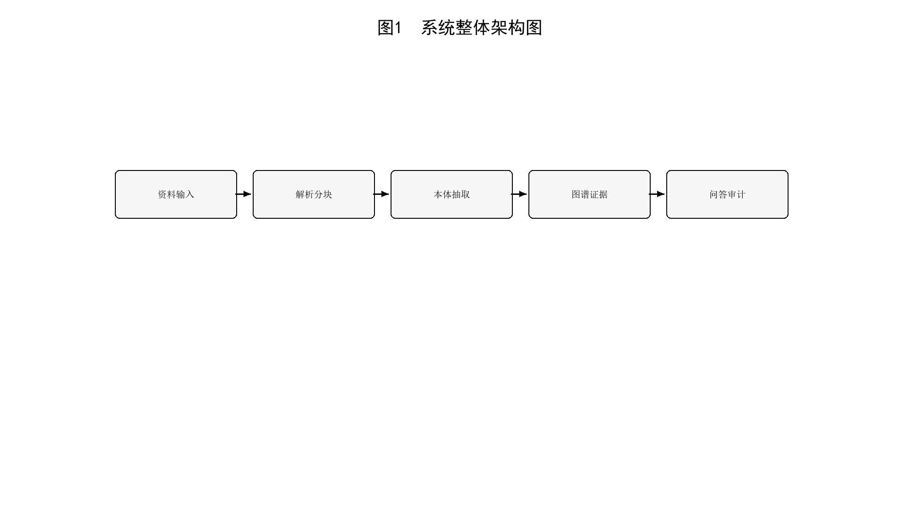
图2：BFO/IOF三层本体架构图。
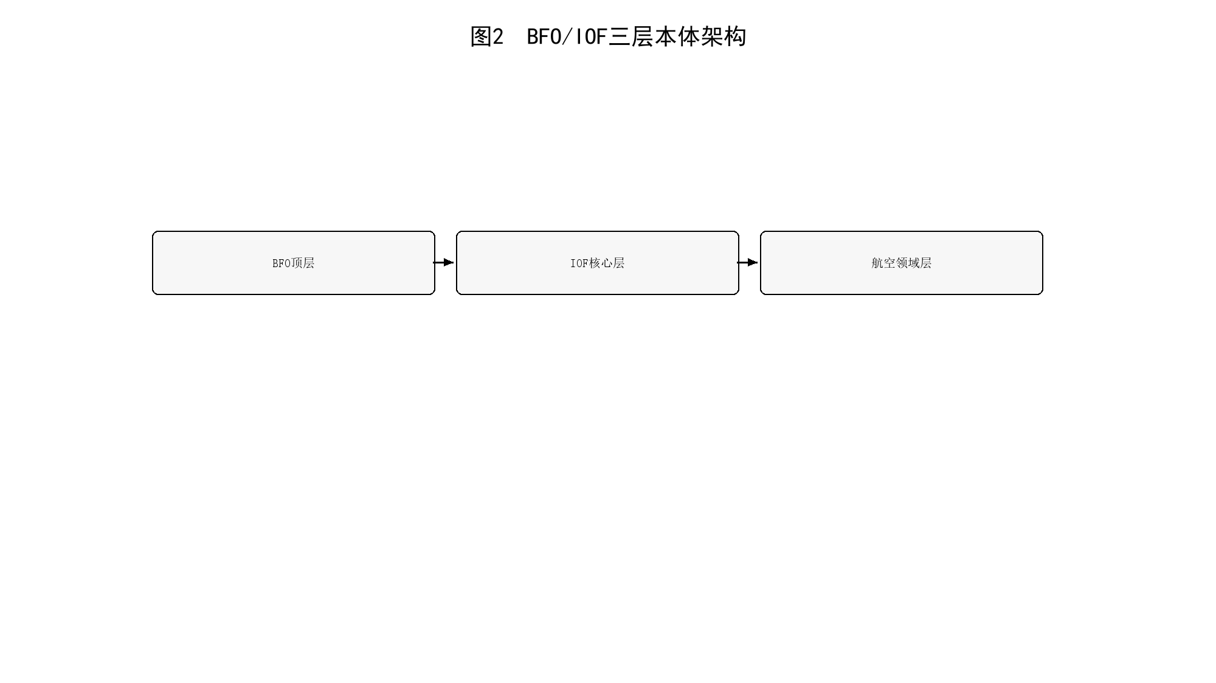
图3：多因子关联强度计算流程图。
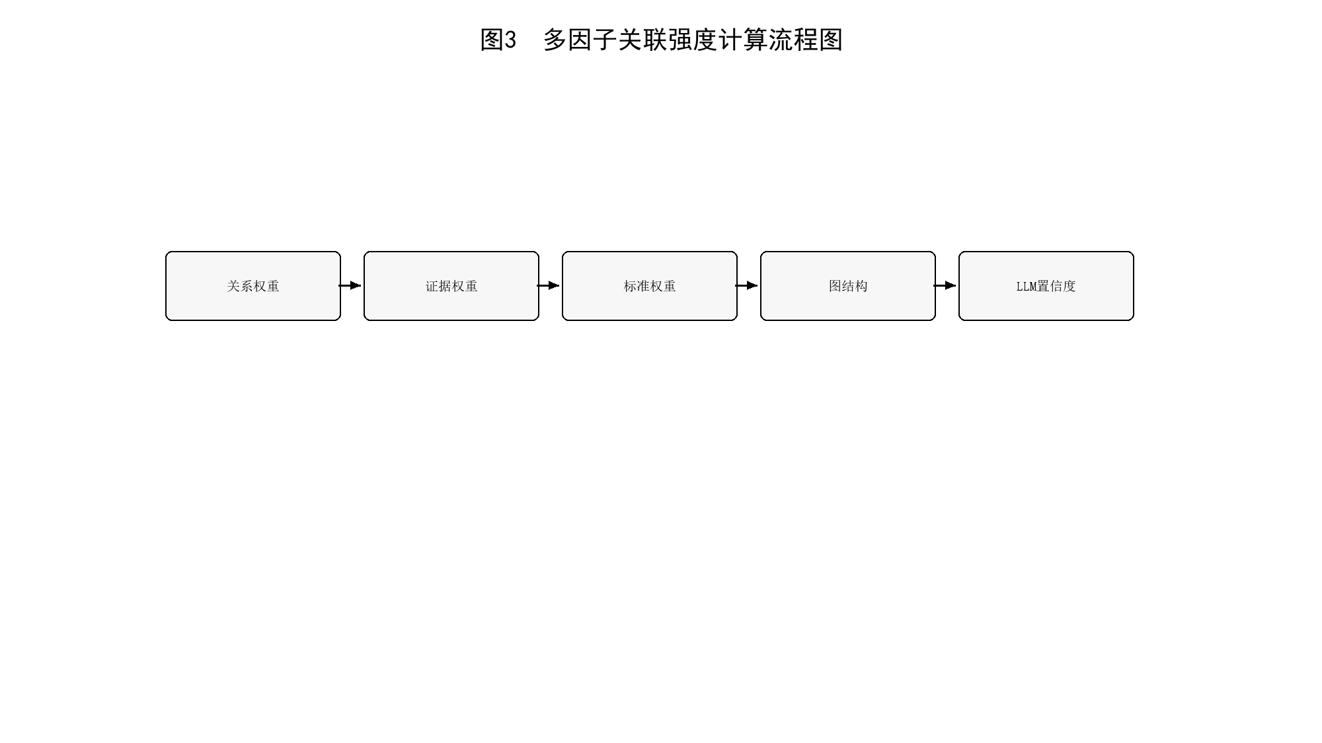
图4：混合标准条款检索算法图。
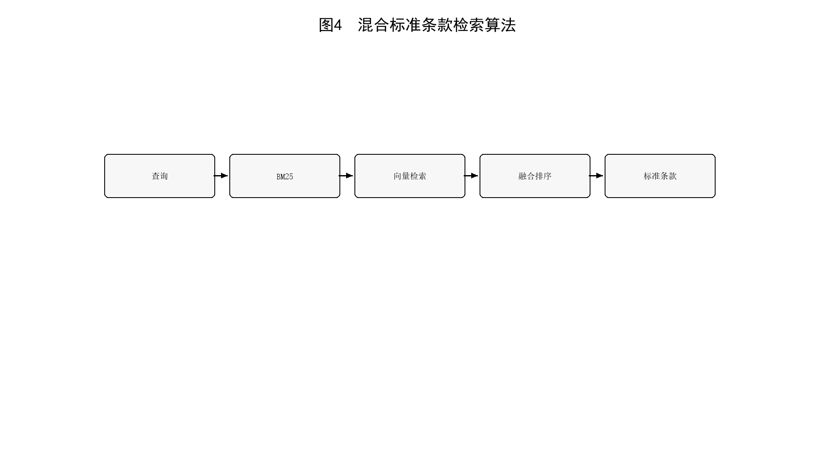
图5：六层输出一致性校验流程图。
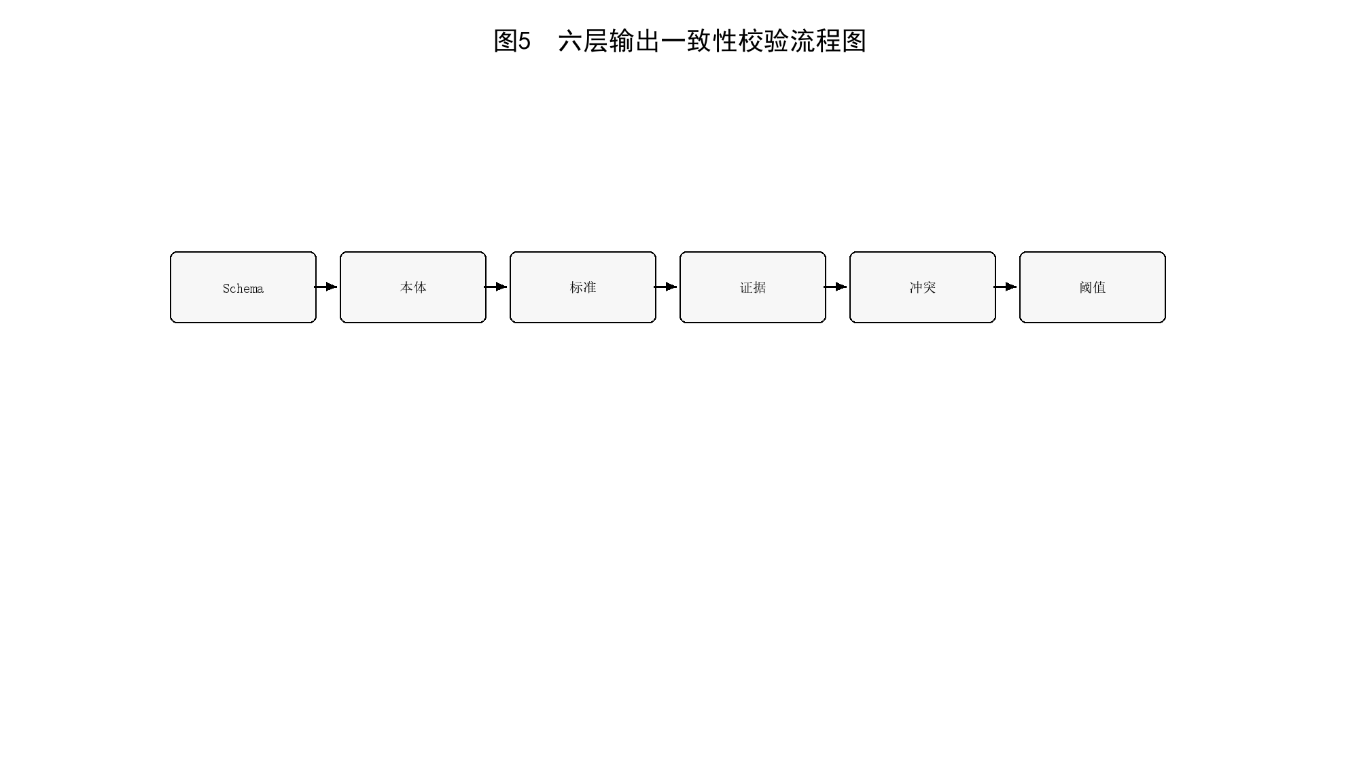
图6：知识图谱可视化效果图。
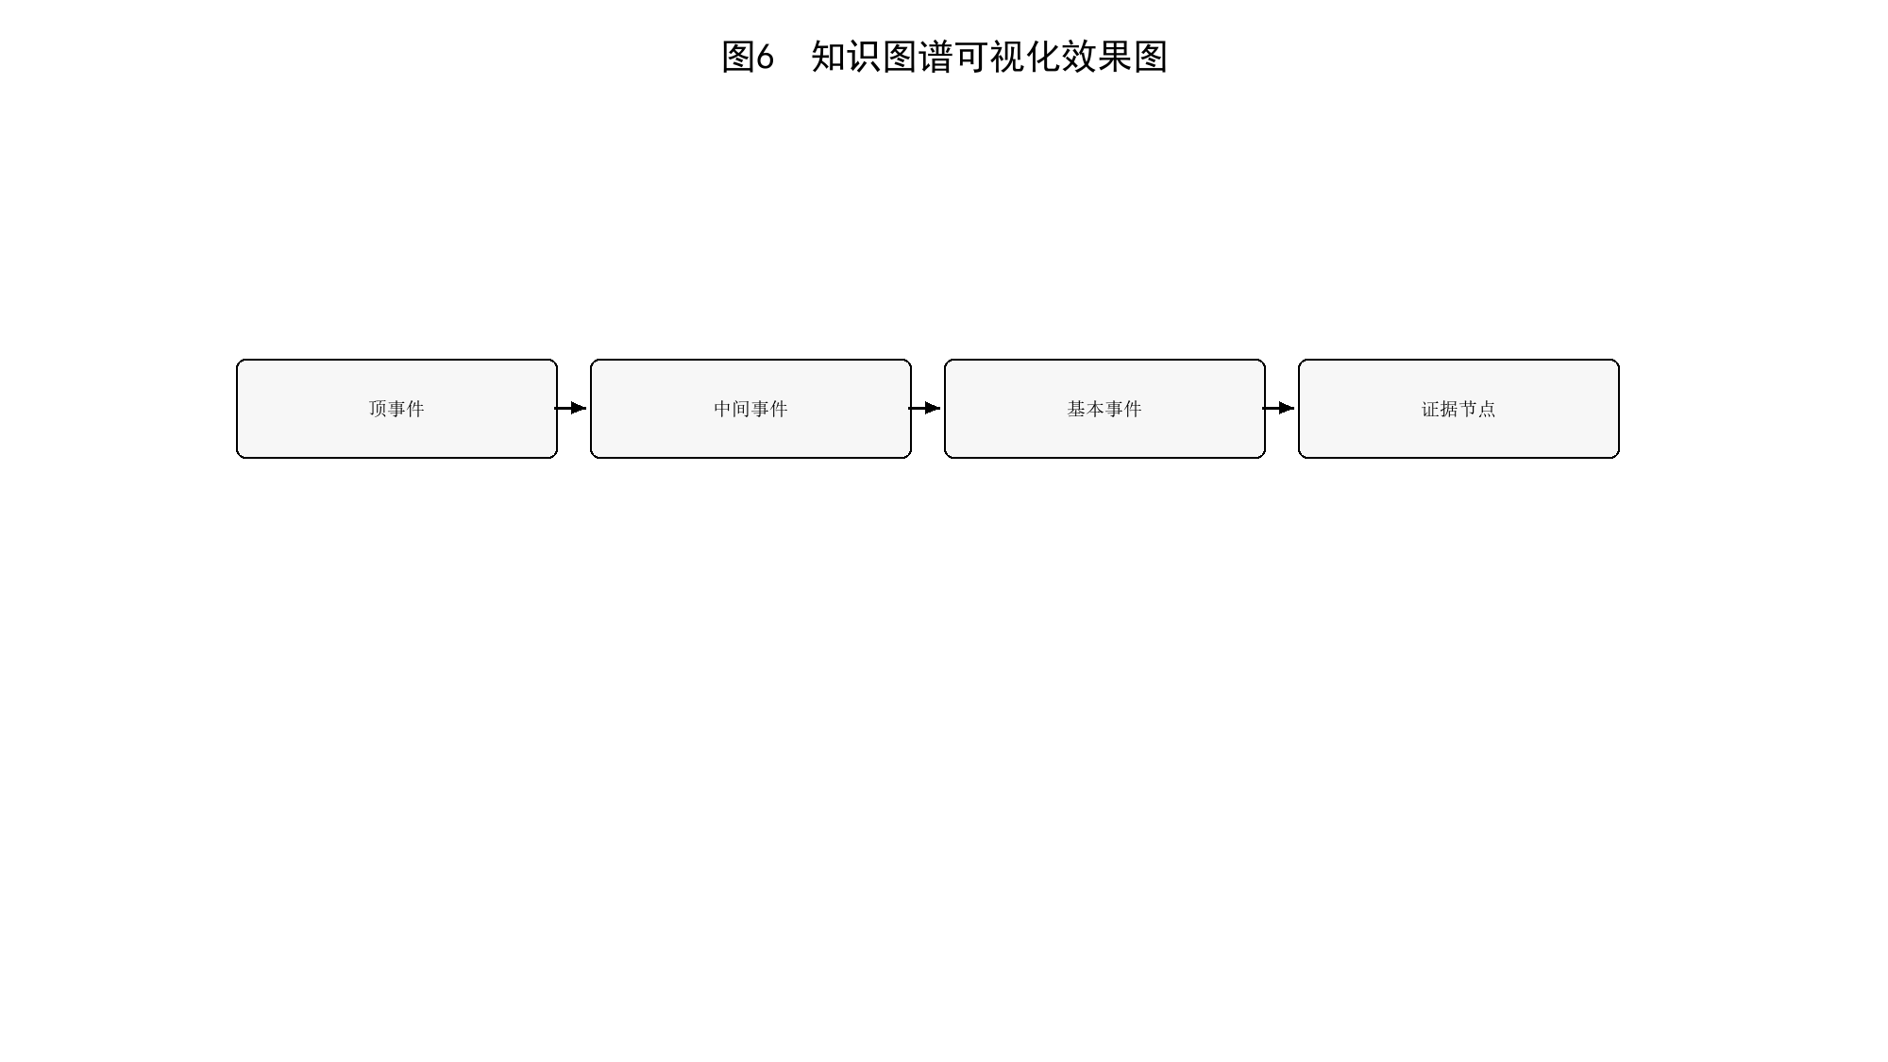
图7：737 PACK OFF子图。
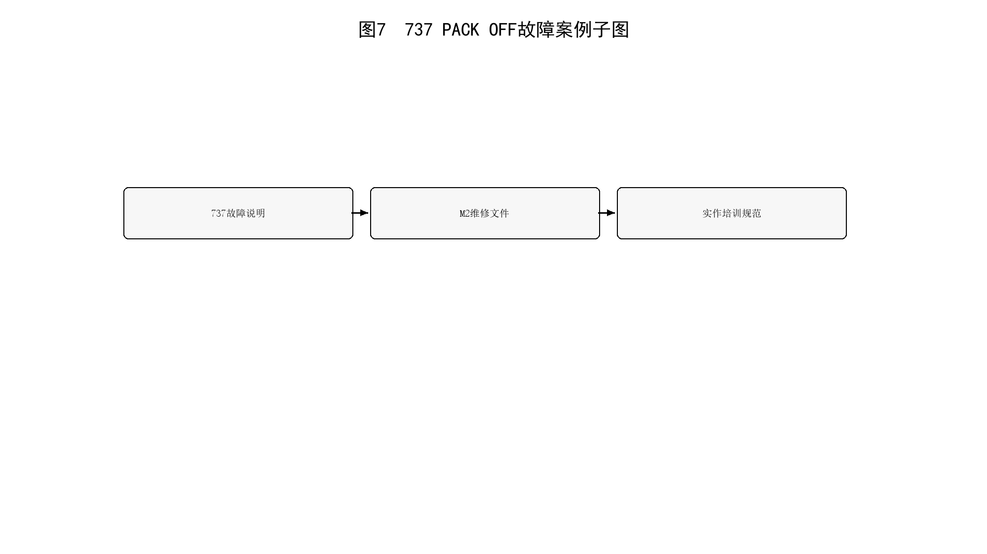
图8：故障树自动生成结果图。
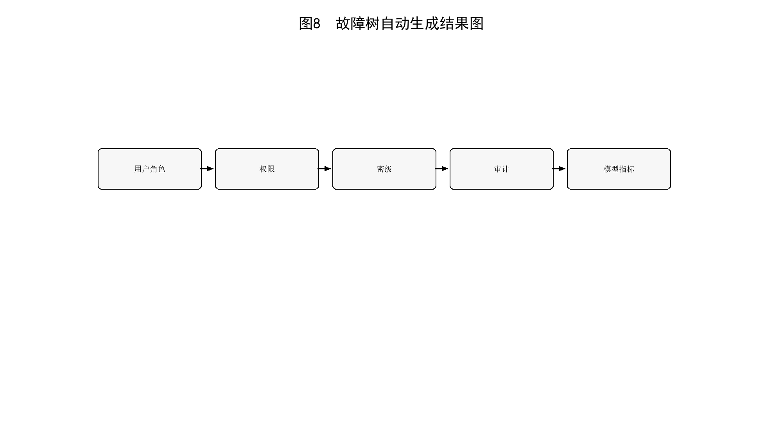
图9：因果树自动生成结果图。
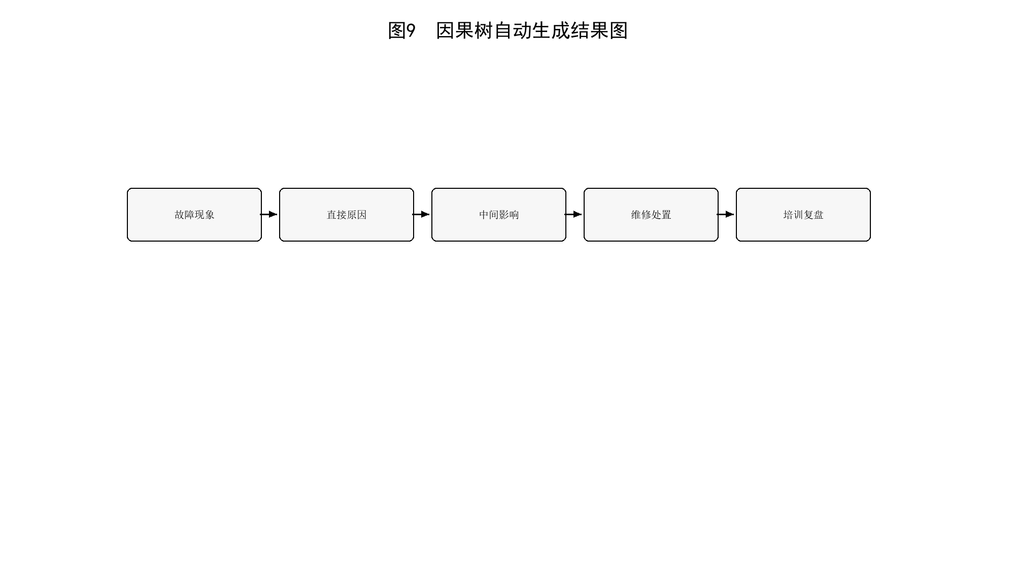
图10：跨文档关联网络图。
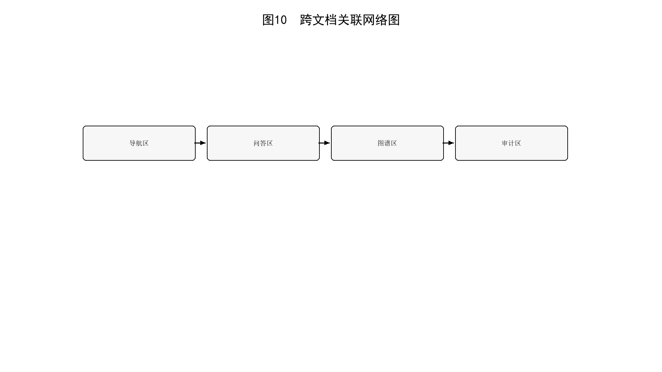
图11：检索性能对比柱状图。
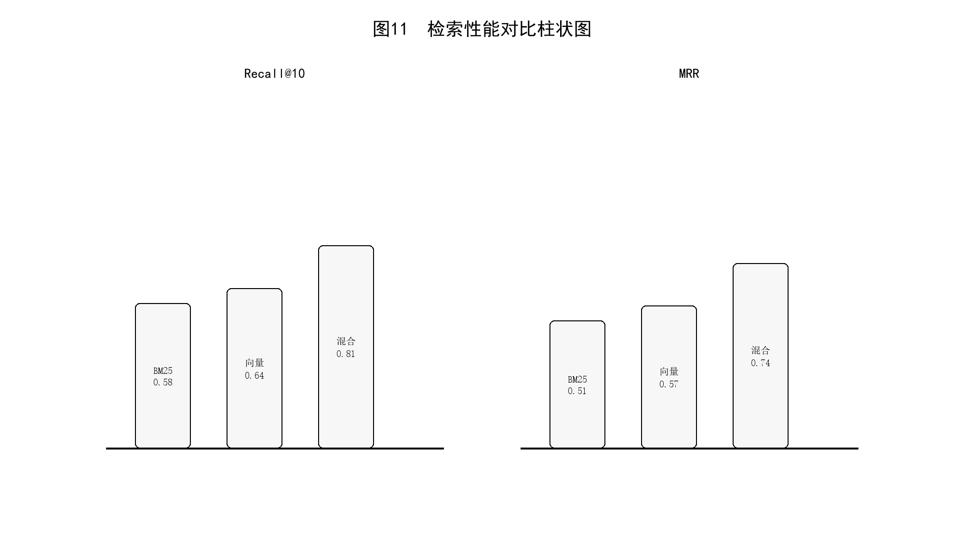
图12：定量评估指标雷达图。
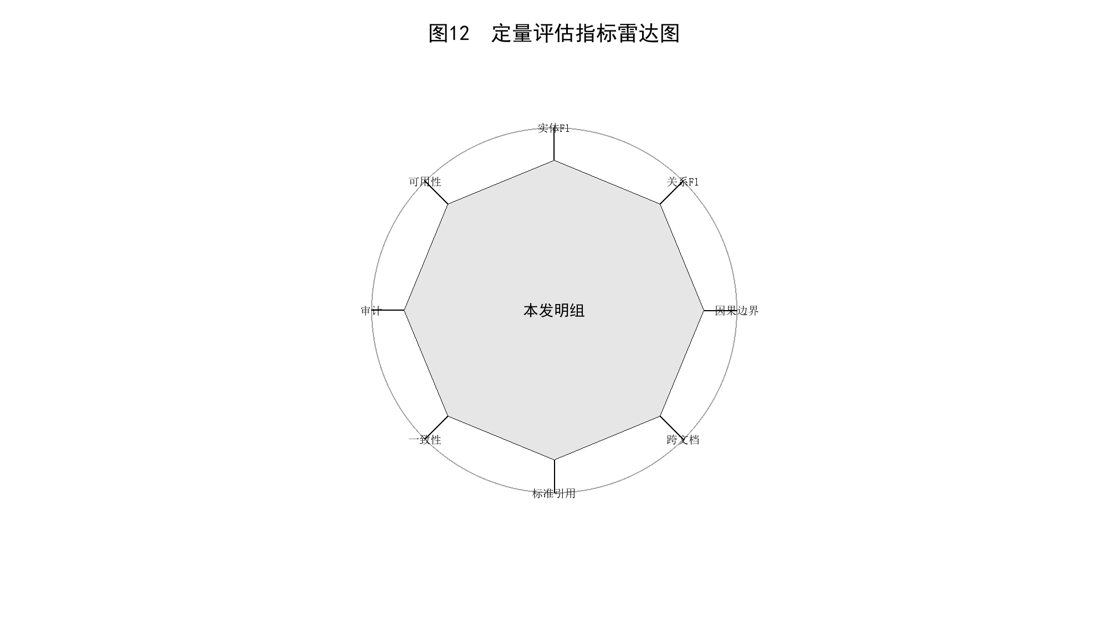
图13：经验闭环流程图。
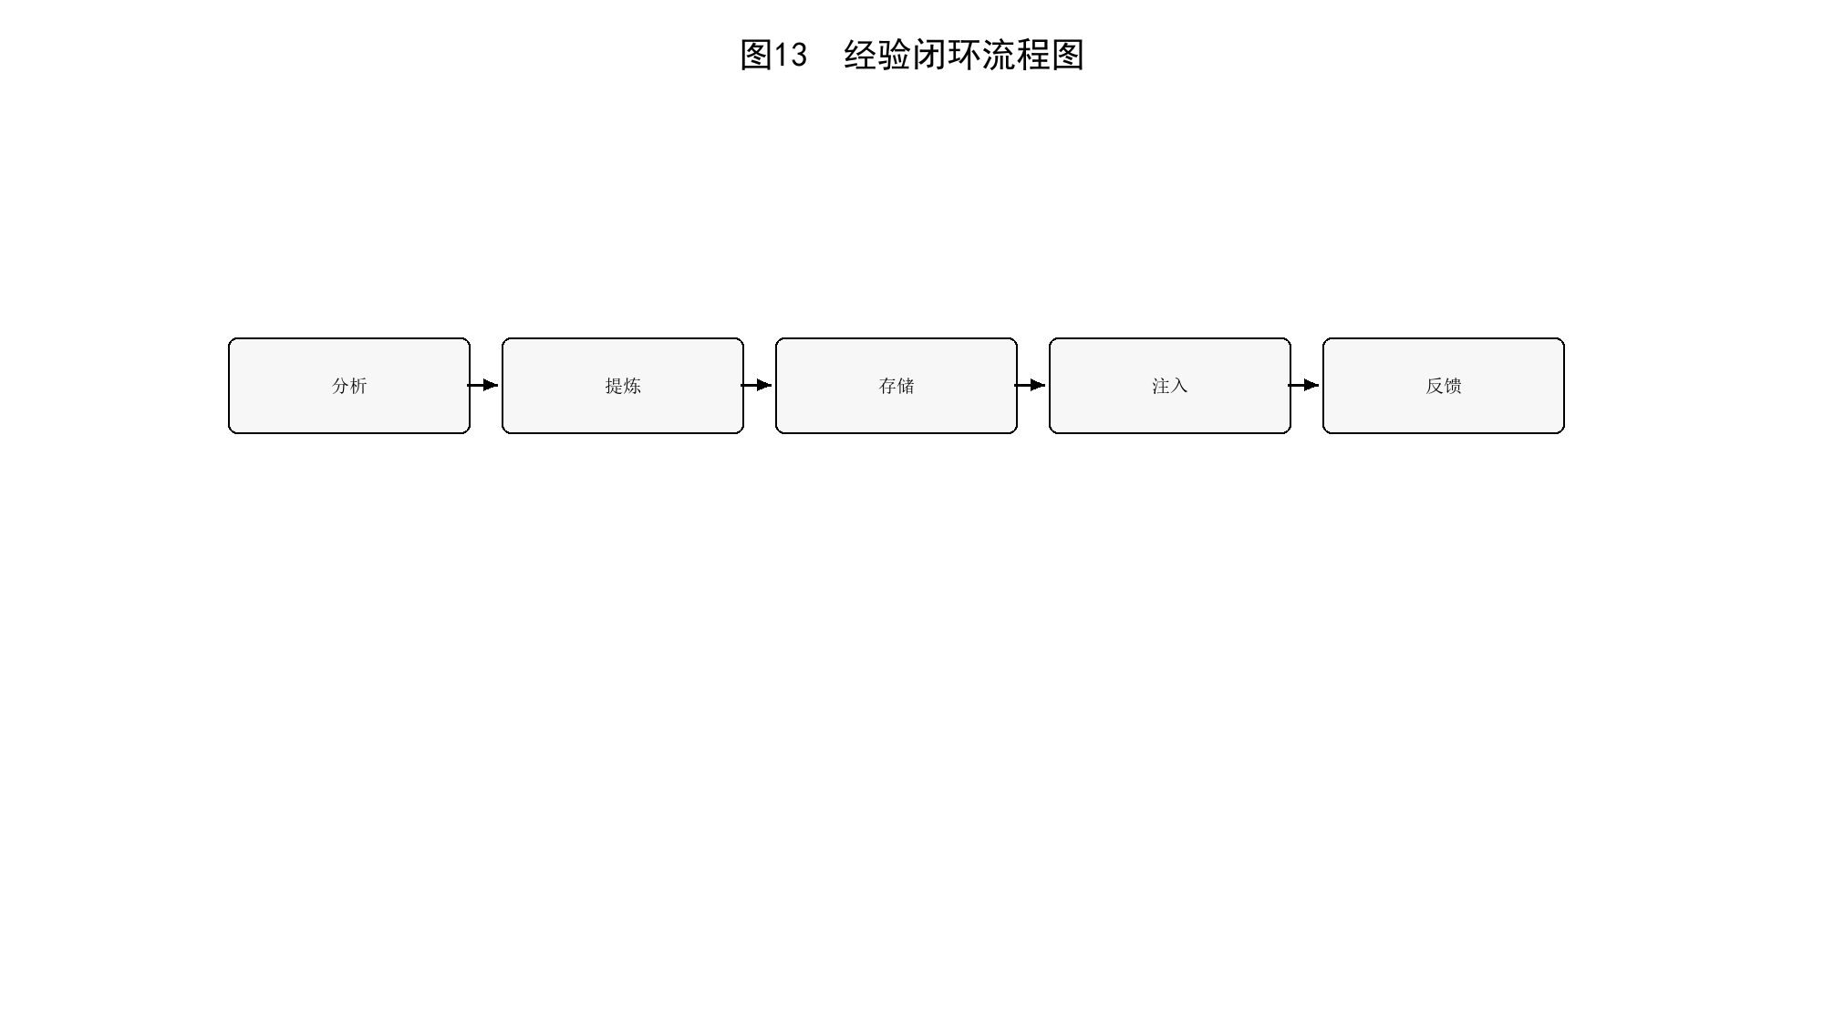
图14：安全审计与权限管理架构图，展示权限控制、密级策略、证据包、模型版本、推理指标和日志记录机制。
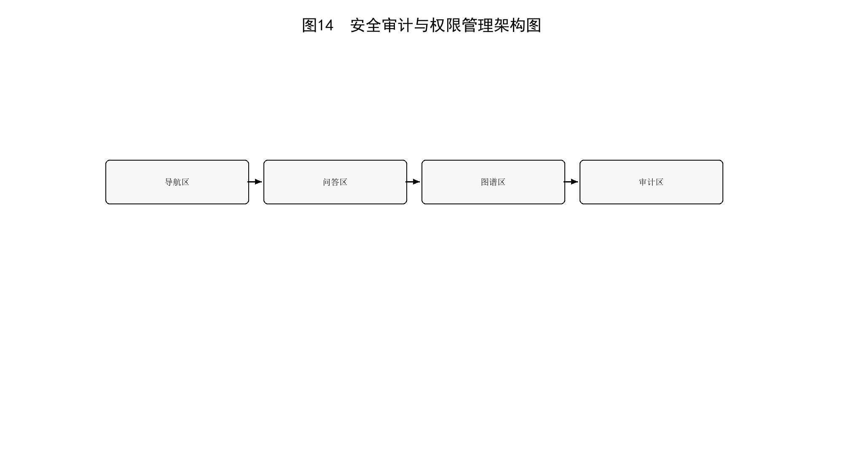
图15：GUI界面效果图。
图16：可迁移部署与环境自检流程图。
图17：Prezi式动态知识图谱交互示意图。
图18：批量上传、ZIP安全解包与后台摄取流程图。
图19：语音交互与语音讲解流程图。
图20：本地快速索引与后台重建流程图。
